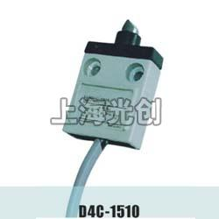

D4C-1510行程开关特性
D4C-1510行程开关超小·超薄·高度密封性的小型限位开关
• 已通过EN（TÜV）、UL、CSA、CCC规格认证。
（关于认证产品，请另外垂询）
• 符合IEC的IP67的高度密封性。
• 柱塞部位为密封垫·膜片、
内置开关部位为保护盖和3重密封结构。
• 标准为3m、5m软线。
另外带UL、CSA规格认证标记的产品也已经系列化。
• 柱塞型可多联安装。
• 带LED显示灯（红色）的产品也已系列化，便于动作时确认
（标准为不动作时灯亮）。
• VCTF耐油软线规格为CE标记对应产品。
（但仅适用于标准型）。
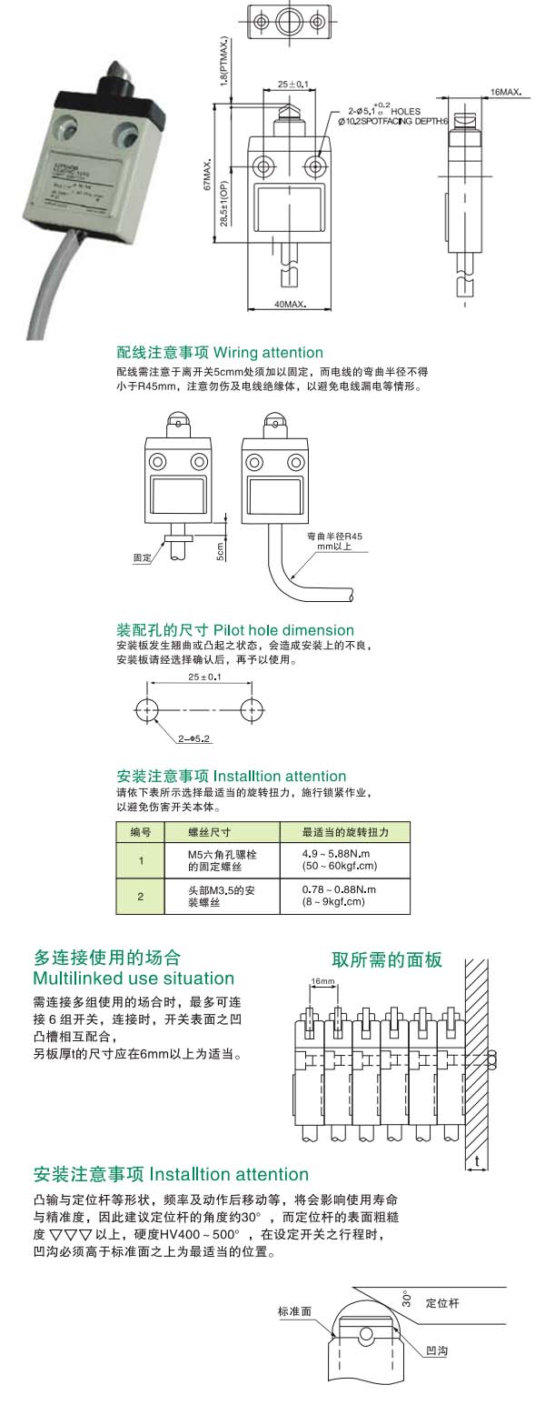

D4C-1510行程开关额定值/性能/功能
保护结构（标准） |  | IP67、NEMA规格1、2、3、4、4X、5、6P、12、13
寿命＊1 | 机械 ＊3 | 1,000万次以上
寿命＊1 | 电气 ＊2 | 20万次以上（AC125V 5A阻性负载）
容许操作速度 |  | 0.1mm～0.5m/s（柱塞型） 1mm～1m/s（滚珠摆杆型）
容许操作频率 | 机械 | 120次/min
容许操作频率 | 电气 | 30次/min
额定频率 |  | 50/60Hz
绝缘电阻 |  | 100MΩ以上（DC 500V兆欧表）
接触电阻（初始值） |  | 250mΩ以下（带2m软线）300mΩ以下（带3m软线）400mΩ以下（带5m软线）
耐压 | 同极端子间 | AC1,000V 50/60Hz 1min
耐压 | 带电金属部与地线间 | AC1,500V 50/60Hz 1min Uimp 2.5kV(EN60947-5-1)
耐压 | 各端子与不带电金属部间 | AC1,500V 50/60Hz 1min Uimp 2.5kV(EN60947-5-1)
额定绝缘电压(Ui) |  | 300V(EN60947-5-1)
闭路时的反向感应电压 |  | 1,000V AC max. 300V DC max.(EN60947-5-1)
污染度（使用环境） |  | 3(EN60947-5-1)
短路保护装置 |  | 10A保险丝gI或gG(IEC 269)
有条件短路电流 |  | 100A(EN60947-5-1)
额定密闭热电流(I the) |  | 5A、 4A、 0.5A(EN60947-5-1)
触电保护等级 |  | Class I（有接地线）
振动 | 误动作 | 10～55Hz双振幅1.5mm
冲击 | 耐久 | 1,000m/s2以上
冲击 | 误动作 ＊4 | 500m/s2以上 ＊4
使用环境温度 |  | -10～+70℃（不结冰）
使用环境湿度 |  | 95%RH以下（不结冰、凝露）
重量（D4C-1202） |  | 约360g（带3mVCTF） 约540g（带5mVCTF）
注. 以上为初始值。
＊1. 寿命值为环境温度5～35℃，环境湿度40～70%RH时的值，但根据负载的种类和电流的大小，寿命也不相同。 请参照上面的寿命曲线。
＊2. 预制线型为100万次以上。（DC规格开关电流0.1A）
＊3. 室外规格为50万次以上。
＊4. 塑料杆型除外。

产品名称：D4C-1510行程开关

型号：D4C-1510
声明：适用交流AC 380V，直流 DC 220V。本页D4C-1510行程开关的接线图、外形尺寸及文字等信息仅供参考用，如有改动不另行通知。订购前请来电咨询，我们有专业人士为您选型。 另外可根据客户要求，订制非标产品及欧姆龙、天得等国内外知名品牌的替代型产品，欢迎来电订购，电话021-31261887。
地址：http://www.dqm.cc/D4C-1510-217.html

